# LIMITI NOTEVOLI

## **ALGEBRA DEI LIMITI**

**f(x) -> L1 f(x)+g(x)=L1+L2 f(x) / g(x) = L1 / L2**

**g(x) -> L2 f(x)*g(x)=L1*L2**

# CASI NOTEVOLI

$\lim{x}→+inf ({\frac{1}{x})}$ = 0+  = +- ±∞

= 0-

# VALIDITÀ DEL LIMITE

$$\lim_{x→∞}{f(x)}=L∈R$$

SIGNIFICA

$$∀ε>0, ∃N>0 : ∀x ∈D:f\left(x\right) Λ x>N :\left| f\left(x\right)-L \right|< ε$$

**ESEMPIO**

**Dimostrare la validità del limite seguente**

$\lim_{x→+∞}\frac{x+1}{2x}=\frac{1}{2} \left|f\left(x\right)-L\right|<ε$ $\left|\frac{x+1}{2x}-\frac{1}{2}\right|<ε$

$\left|\frac{x+1-x}{2x}\right|<ε$ $\frac{1}{2\left|x\right|}<ε$ $\frac{1}{2ε}<\left|x\right|$

$\left\{\begin{aligned}N>0 \\ x>N→ x>0 \\ \frac{1}{2\left|x\right|}<ε\end{aligned}\right.$ $\left\{\begin{aligned}N>0 \\ x>0 \\ \frac{1}{2ε}<\left|x\right|\end{aligned}\right.$

$\left|x\right|=\left\{\begin{aligned}-x, &x<0 \\ x, &x≥0\end{aligned}\right.$ nel caso in esame 🡪 x>N>0

$$\left\{\begin{aligned}x>0 \\ \frac{1}{2ε}<x\end{aligned}\right.$$

# VALIDITÀ DEL LIMITE

$$\lim_{x→x0}{f(x)}=L∈R$$

SIGNIFICA

$$∀ε>0, ∃δ>0 : ∀x ∈D:f\left(x\right) 0<\left|x-x0 \right|< δ$$

$$|f\left(x\right)-L|< ε$$

**ESEMPIO**

**Dimostrare la validità del limite seguente**

$$\lim_{x→1}\frac{2x^{2}-2x}{x-1}=2$$

Prendiamo $ε$ > 0,

*🡪*  = |x-x0| perciò $\frac{ε}{2} = δ$

# VALIDITÀ DEL LIMITE

$$\lim_{x→x0}{f(x)}=+∞$$

SIGNIFICA

$$∀M∈R, ∃δ>0 : ∀x ∈D:f\left(x\right) 0<\left|x-x0 \right|< δ$$

$$f\left(x\right)>M$$

**ESEMPIO**

**Dimostrare la validità del limite seguente**

$\lim_{x→-1}\frac{1}{\left|x+1\right|}=+∞$ $D:f\left(x\right) x≠-1$

$\left\{\begin{aligned}M>0 \\ f\left(x\right)>M\end{aligned}\right.$ $\left\{\begin{aligned}M>0 \\ \frac{1}{\left|x+1\right|}>0\end{aligned}\right.$ $\frac{1}{\left|x+1\right|}>0 per ∀xϵD:f\left(x\right)$

$\left\{\begin{aligned}M≤0 \\ f\left(x\right)>M\end{aligned}\right.$ siccome f(x) > 0 per $x≠-1$ sicuramente sarà maggiore di un numero negativo oppure nullo

# NON ESISTENZA DEL LIMITE

$\lim_{x→+∞}{sin(x)}=∄$

# 

La funzione seno oscilla periodicamente tra [-1;1]

$\lim_{x→+∞}{cos(x)}=∄$

# 

La funzione coseno oscilla periodicamente tra [-1;1]

$\lim_{x→+∞}{tan(x)}=∄$

# 

La funzione tangente oscilla periodicamente tra [- $∞$; $+∞$]

# LIMITI NOTEVOLI ESPONENZIALI E LOGARITMI

$\lim_{x→0}\frac{ⅇ^{x}-1}{x}=1$ $\lim_{x→0}\frac{ln⁡(1+x)}{x}=1$

$\lim_{x→0}\frac{a^{x}-1}{x}=\ln\left(a\right)$ $\lim_{x→0}\frac{\log_{a}\left(1+x\right)}{x}=\frac{1}{\ln\left(a\right)}$

$\ln\left(ⅇ\right)=1$ $\ln\left(x\right)=\log_{e}\left(x\right)=\ln\left(e\right)=1$

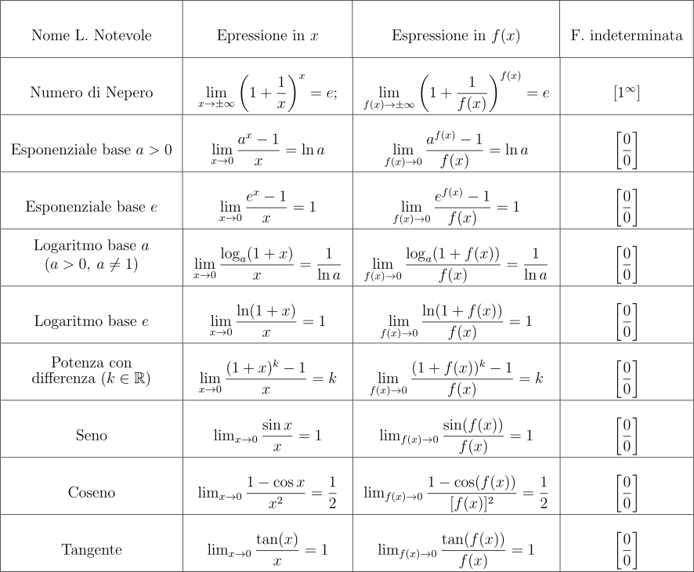

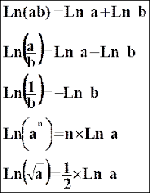

# FORME INDETERMINATE

$$f{\left(x\right)}^{b\left(x\right)}={\left(ⅇ^{\ln\left(f\left(x\right)\right)}\right)}^{b\left(x\right)}$$

$1^{∞}= ?<=> {\left(ⅇ^{\ln\left(1\right)}\right)}^{+∞}= ⅇ^{\ln\left(1\right)⋅b\left(x\right)}$

$ⅇ^{\ln\left(f(x)+1-1\right)⋅b\left(x\right)}$

Sapendo che $\ln\left(\frac{1+a}{a}\right)=1$ per la regola sopra

Allora $\begin{aligned}\ln\left(1+f\left(x\right)-1\right) \\ f\left(x-1\right)=a\end{aligned}$ $\frac{\ln\left(1+f\left(x\right)-1\right)}{(f\left(x\right)-1)}⋅(f\left(x\right)-1)$

$\frac{f\left(x\right)-1}{f\left(x\right)-1}$ =1